Luarte – A Casa do Curumim 5º ano

Matéria das provas
3º bimestre

▪ Português (19/09)
Matéria toda (Livro e caderno)

▪ Ciências (20/09)
Unidade 6
Vivendo em equilíbrio com o planeta
Páginas 114 à 135 + caderno

▪ Matemática (22/09)

• mmc e mdc
• Números primos
• Fração
• Porcentagem
•Números decimais
•Cálculos e problemas
(Livro e caderno)

▪ História (23/09)
Unidade 6
O Brasil dos trabalhadores
Páginas 104 até 125 + caderno

▪ Geografia (26/09)
Unidade 6
A população brasileira
Páginas 94 até 109 + caderno
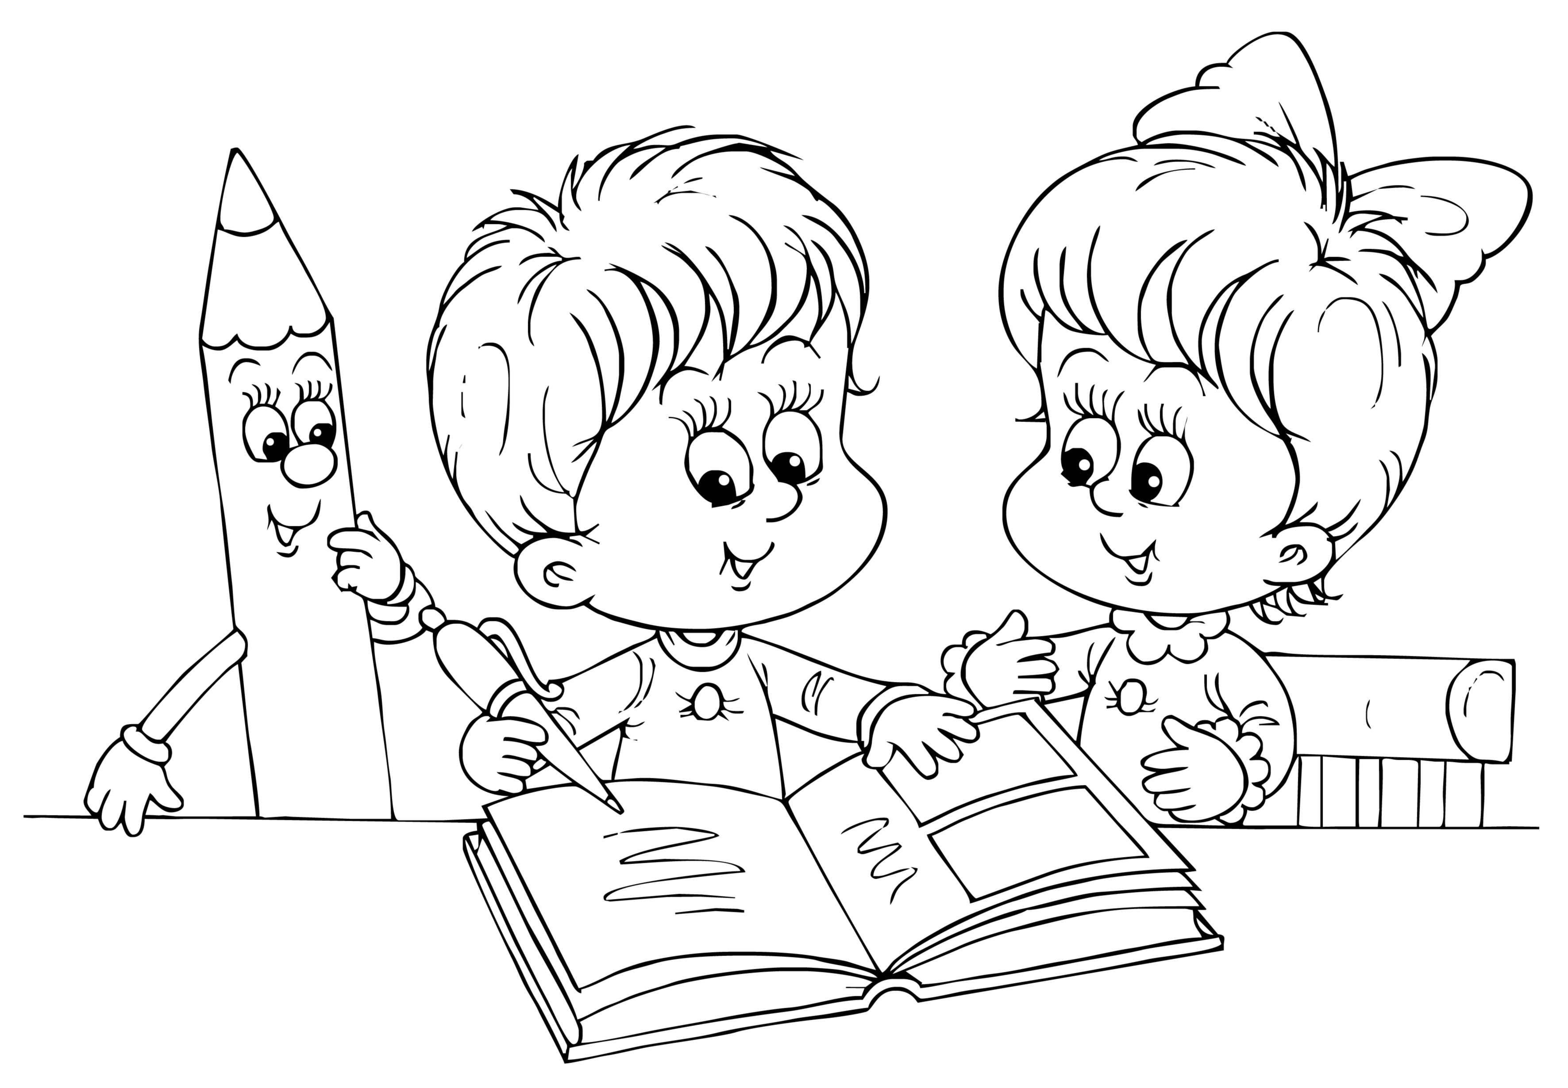

Luarte – A Casa do Curumim 5º ano

Matéria das provas
3º bimestre

▪ Português (19/09)
Matéria toda (Livro e caderno)

▪ Ciências (20/09)
Unidade 6
Vivendo em equilíbrio com o planeta
Páginas 114 à 135 + caderno

▪ Matemática (22/09)

• mmc e mdc
• Números primos
• Fração
• Porcentagem
•Números decimais
•Cálculos e problemas
(Livro e caderno)

▪ História (23/09)
Unidade 6
O Brasil dos trabalhadores
Páginas 104 até 125 + caderno

▪ Geografia (26/09)
Unidade 6
A população brasileira
Páginas 94 até 109 + caderno

Luarte – A Casa do Curumim 5º ano

Matéria das provas
3º bimestre

▪ Português (19/09)
Matéria toda (Livro e caderno)

▪ Ciências (20/09)
Unidade 6
Vivendo em equilíbrio com o planeta
Páginas 114 à 135 + caderno

▪ Matemática (22/09)

• mmc e mdc
• Números primos
• Fração
• Porcentagem
•Números decimais
•Cálculos e problemas
(Livro e caderno)

▪ História (23/09)
Unidade 6
O Brasil dos trabalhadores
Páginas 104 até 125 + caderno

▪ Geografia (26/09)
Unidade 6
A população brasileira
Páginas 94 até 109 + caderno

